中安协安全生产培训中心
北京中安协企业管理咨询中心
2016[22]号

关于举办“现代企业安全生产科学管理暨企业主要负责人
和安全管理人员与职业病危害防治新技术”暨
高级《安全工程管理师》研修班的通知

各有关单位：
为认真贯彻落实《国务院安委会关于进一步加强安全培训工作的决定》（安委〔2012〕10号）文件精神，进一步提高生产经营单位主要负责人、安全管理人员及企业员工的安全意识和整体素质，依据《生产经营单位安全培训规定》和《安全生产培训管理办法》（国家安监总局第44号令）等有关法律、规章的要求，积极帮助各企事业单位及时掌握国家最新政策、标准，建立系统的安全管理体系，提高生产经营单位负责人及安全管理人员的管理水平，提升应对突发事故处理的能力。中心决定举办现代企业安全生产科学管理暨企业主要负责人和安全管理人员与职业病危害防治新技术培训班。现将有关事项通知如下：
一、培训对象
各省、市、县安监局应急办、企事业单位负责人和安全生产管理人员，危险化学品应急救援骨干队伍主要负责人，职业健康、安全应急管理人员,道路交通、矿山等行业的安全管理人员,工会领导及劳动保护监督人员。
二、培训内容
1、国家安全生产方针、政策和有关安全生产的法律法规、规章及标准；
2、安全生产管理、安全生产技术、职业卫生等；
3、伤亡事故统计、报告及职业危害的调查处理方法；
4、职业病危害防治新技术；
5、应急管理、应急预案编制以及应急处置；
6、重大危险源管理、重大事故防范、隐患排查治理；
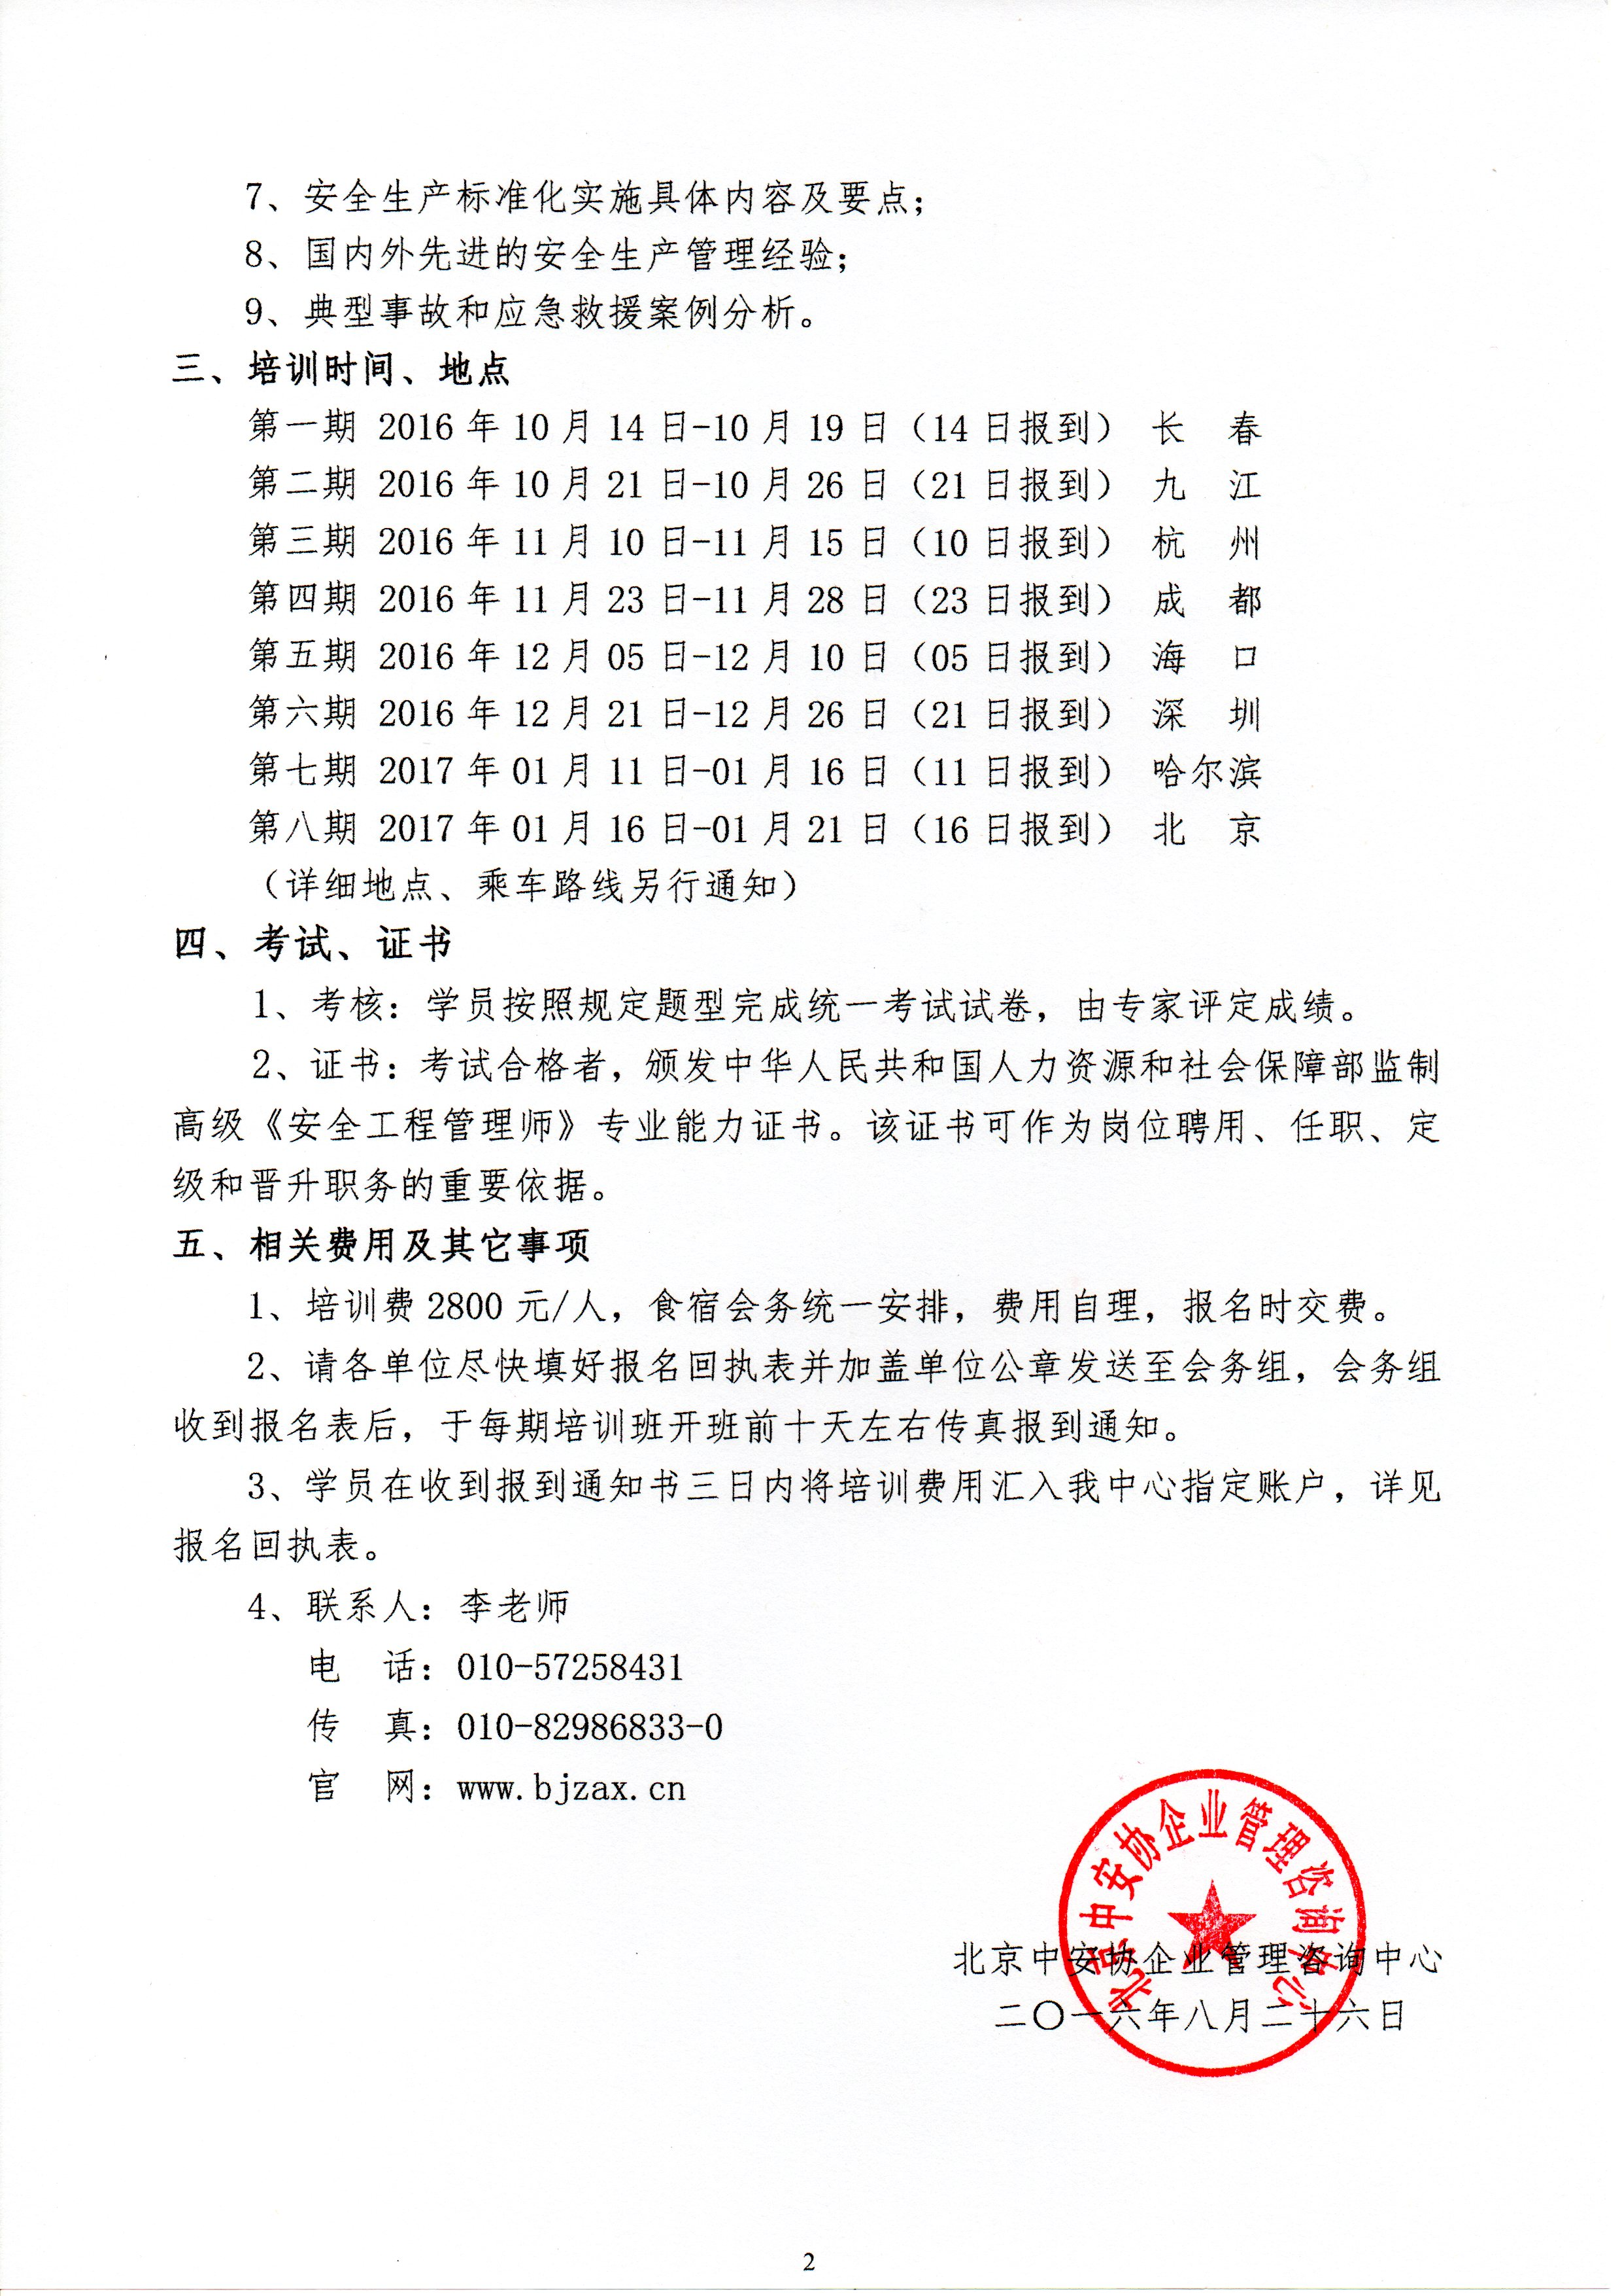

附件：高级《安全工程管理师》研修班

报 名 回 执 表

单位名称： |  |  |  |  |  |  | 联系人：
详细地址： |  |  |  |  |  |  | 电 话：
E-mail: |  |  |  |  |  |  | 传 真：
参  加  人  员 | 姓 名 |  | 性 别 |  | 职称/职务 |  | 参会地点 |  | 手 机
是否住宿： □是 □否  房间标准： □单间 □标间  民 族： □回族 □汉族 |  |  |  |  |  |  | 单位盖章：  2016年 月 日
费用合计 |  | 人民币： 万 仟 佰 拾 元整 ￥：
付款方式 |  | □银行 |  | 汇款日期 |  |  | 2016年 月 日
开 户 行 |  | 中国农业银行北京西三旗支行
帐 号 |  | 11082201040029931
户 名 |  | 北京中安协企业管理咨询中心
联系电话 |  | 15201415857 |  |  |  | 传 真： |  | 010-82986833-0
联 系 人 |  | 赵珂 |  |  |  | 邮 箱： |  | 343492655@qq.com
注：此表可复印，统一报名人数超过10人时可另外附表。

